администрация МУНИЦИПАЛЬНОГО ОБРАЗОВАНИЯ СОСНОВОБОРСКИЙ ГОРОДСКОЙ ОКРУГ ЛЕНИНГРАДСКОЙ ОБЛАСТИ

постановление

от 17/01/2020 № 73

О внесении изменений в постановление администрации
Сосновоборского городского округа от 19.09.2019 № 2008
«Об утверждении порядка формирования
перечня налоговых расходов и порядка оценки
налоговых расходов муниципального образования
Сосновоборский городской округ Ленинградской области»

В соответствии со статьей 174.3 Бюджетного кодекса Российской Федерации и постановлением Правительства Российской Федерации от 22 июня 2019 года № 796 «Об общих требованиях к оценке налоговых расходов субъектов Российской Федерации и муниципальных образований», администрация Сосновоборского городского округа п о с т а н о в л я е т:
- Внести изменения в постановление администрации Сосновоборского городского округа от 19.09.2019 № 2008 «Об утверждении порядка формирования перечня налоговых расходов и порядка оценки налоговых расходов муниципального образования Сосновоборский городской округ Ленинградской области»:
  - Внести изменения в порядок формирования перечня налоговых расходов муниципального образования Сосновоборский городской округ Ленинградской области:
1.1.1. В абзаце 2 пункта 4 слово «ноября» заменить на «марта»;
1.1.2. В абзаце 1 пункта 5 словосочетание «10 ноября» заменить на «15 марта»;
1.1.3. В абзаце 5 пункта 5 словосочетание «20 ноября» заменить на «01 апреля»;
1.1.4. В пункте 6 порядка словосочетание «01 декабря» заменить на «10 апреля»;
  - Внести изменения в порядок проведения оценки налоговых расходов муниципального образования Сосновоборский городской округ Ленинградской области:
    - Дополнить первым абзацем следующего содержания: «В целях оценки налоговых расходов Сосновоборского городского округа кураторы налоговых расходов Сосновоборского городского округа:
1) на основании данных о фискальных характеристиках налоговых расходов Сосновоборского городского округа, представленных ИФНС по г. Сосновый Бор Ленинградской области формируют паспорта налоговых расходов Сосновоборского городского округа по форме согласно приложению 1 к настоящему постановлению и предоставляют их в отдел экономического развития в срок до 15 мая текущего финансового года. При необходимости указанная информация может быть уточнена до 1 августа. Паспорт налогового расхода Сосновоборского городского округа, представляемый куратором налогового расхода Сосновоборского городского округа, дополняется пояснительной запиской по результатам проведенной оценки эффективности налоговых расходов Сосновоборского городского округа и пояснением (обоснованием) выводов, сделанных на основании проведенной оценки.
2) осуществляют оценку эффективности налоговых расходов Сосновоборского городского округа и направляют результаты оценки в отдел экономического развития»;
1.2.2. В абзаце 2 пункта 13 заменить словосочетание «1 ноября года, следующего за отчетным» на словосочетание «15 мая»;
1.2.3. Дополнить пункт 14 вторым абзацем следующего содержания: «Паспорта налоговых расходов Сосновоборского городского округа, результаты оценки эффективности налоговых расходов Сосновоборского городского округа, рекомендации по результатам указанной оценки, включая предложения о необходимости сохранения (уточнения, отмены) предоставленных плательщикам льгот, направляются кураторами налоговых расходов Сосновоборского городского округа в отдел экономического развития администрации ежегодно в сроки, установленные абзацем первым настоящего Порядка.»;
1.2.4. В пункте 15 заменить словосочетание «15 ноября года, следующего за годом, за который исчислены налоги» на словосочетание «01 июня»;
1.3.Утвердить форму паспорта налогового расхода Сосновоборского городского округа (Приложение);
2. Отделу по связям с общественностью (пресс-центр) комитета по общественной безопасности и информации (Никитина В.Г.) разместить настоящее постановление на официальном сайте Сосновоборского городского округа.
3. Общему отделу администрации (Смолкина М.С.) обнародовать настоящее постановление на электронном сайте городской газеты "Маяк".
4. Настоящее постановление вступает в силу с 01.01.2020.
5. Контроль за исполнением настоящего постановления оставляю за собой.

Глава Сосновоборского городского округа М.В.Воронков

Исп. Блеклова Е.Е.
Тел. 2.21.76; ЛЕ

СОГЛАСОВАНО:

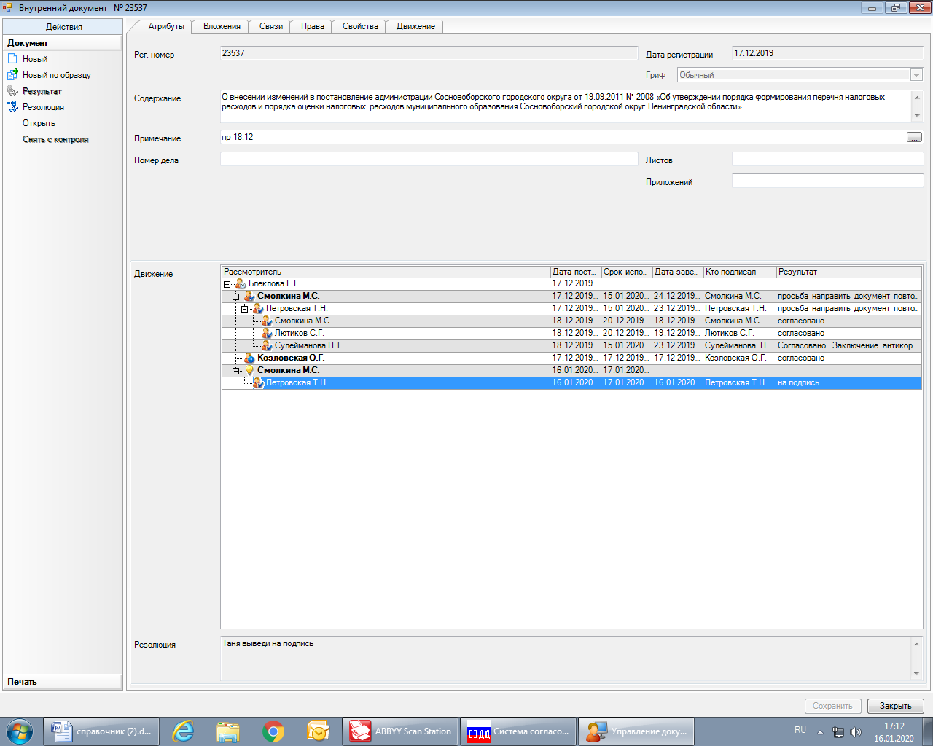

Рассылка:
общий отдел, КФ, ОЭР

УТВЕРЖДЕНА
постановлением администрации
Сосновоборского городского округа
от 17/01/2020 № 73
(Приложение)

(Форма)
ПАСПОРТ
налогового расхода Сосновоборского городского округа на ______год
_____________________________________________________
(куратор налогового расхода Сосновоборского городского округа)

Показатели | Значение
1 | 2
Наименование налога, по которому предусматривается налоговая льгота
Реквизиты нормативного правового акта, устанавливающего налоговую льготу
Условие предоставления налоговой льготы
Целевая категория налогоплательщиков
Дата начала действия предоставленной налоговой льготы
Дата прекращения действия налоговой льготы
Целевая категория налогового расхода
Цели предоставления налоговой льготы
Наименование муниципальной Сосновоборского городского округа, структурных элементов муниципальной программы Сосновоборского городского округа и(или) целей социально-экономической политики Сосновоборского городского округа, не относящихся к муниципальным программам Сосновоборского городского округа
Показатели достижения целей муниципальной программы Сосновоборского городского округа и(или) социально-экономической политики
Значения показателей достижения целей муниципальной программы Сосновоборского городского округа (или) социально-экономической политики
Прогнозные (оценочные) значения показателей достижения целей муниципальной программы Сосновоборского городского округа и(или) социально-экономической политики на текущий финансовый год, на очередной финансовый год и на плановый год
Объем налоговых льгот за отчетный финансовый год (тыс. руб.)
Общая численность плательщиков налога в отчетном финансовом году (ед.)
Численность плательщиков налога, воспользовавшихся льготой (ед.)
Базовый объем налогов, задекларированных для уплаты (тыс. руб.)
Объем налогов, задекларированных для уплаты за шесть лет, предшествующих отчетному финансовому году (тыс. руб.)

